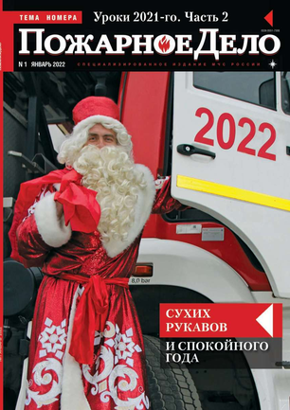 | Уважаемый руководитель!  МЧС России издаёт ежемесячный журнал «Пожарное дело». В публикуемых материалах регулярно проводится разъяснение вопросов применения обязательных требований в области пожарной безопасности.  Рекомендуем организовать подписку на журнал на 2022 год в целях доведения указанных разъяснений до лиц, назначенных ответственными по пожарной безопасности, руководителей объектов и структурных подразделений.  Оформить редакционную подписку можно на сайте «МЧС Медиа» или отправив письмо на e-mail: podpiska@mchsmedia.ru.
Оформить подписку также можно в любом почтовом отделении по каталогам подписки агентств: «Почта России» (подписной индекс П4165, П0217), «Книга Сервис» (подписной индекс 83768, 43370), «Урал-Пресс».

На сайте www.pressa.ru можно оформить подписку на электронную версию издания.

В случае оформления подписки на журнал «Пожарное дело» просим сообщить в адрес отдела надзорной деятельности и профилактической работы г.Н.Тагил и ГГО УНД и ПР ГУ МЧС России по Свердловской области на e-mail: tond-n.tagil@mail.ru.

Деятельность организована в рамках реализации законодательства РФ – статьи 46 Федерального закона «О государственном контроле (надзоре) и муниципальном контроле в Российской Федерации» № 248-ФЗ от 31.07.2020 и пункта 45 Положения о федеральном государственном пожарном надзоре (утверждено постановлением Правительства № 290 от 12.04.2021г.), в соответствии с которыми органы надзорной деятельности проводят информирование контролируемых лиц по вопросам пожарной безопасности, в том числе посредством размещения соответствующих сведений в СМИ.

ОНД и ПР г. Нижний Тагил и ГГО УНД и ПР ГУ МЧС России по Свердловской области

